附件2 报名二维码

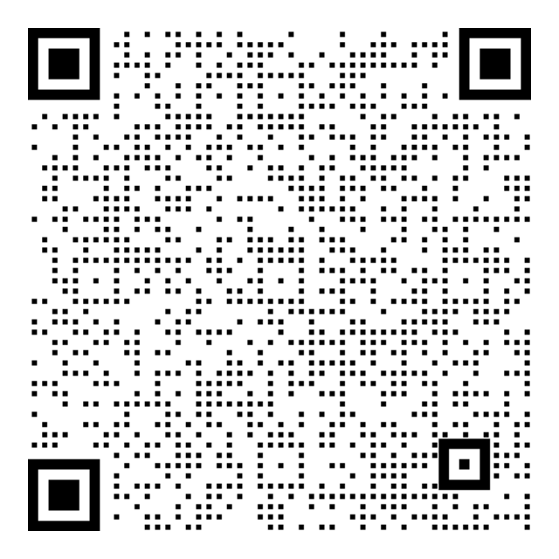

附件3
2023年周口市川汇区事业单位招才引智报名登记表
姓名 |  |  |  | 性别 |  |  |  |  | 出生年月 |  |  |  | 一寸免冠  彩色照片
民族 |  |  |  | 籍贯 |  |  |  |  | 政治面貌 |  |  |  | 一寸免冠  彩色照片
身份证号 |  |  |  |  |  |  |  |  | 婚姻状况 |  |  |  | 一寸免冠  彩色照片
学历 |  |  |  | 学位 |  |  |  |  | 技术职称 |  |  |  | 一寸免冠  彩色照片
毕业院校 |  |  |  |  |  |  |  |  | 所学专业
学历证书编号 |  |  |  |  |  |  |  | 学位证书编号
教育部认证号 |  |  |  |  |  |  |  | 联系电话
工作单位
及职务
单位性质
家庭住址
现住址
学习经历
工作经历
奖惩情况
家庭成员及主要社会关系 | 姓名 |  | 称谓 |  | 年龄 |  | 政治  面貌 |  |  | 工作单位及职务
岗位选择
本人承诺 | 本报名表所填写的信息准确无误，所提交的证件、资料、照片真实有效，若有虚假，所产生的一切后果由本人承担。  本人签名：  年 月 日
资格审核
意见
填表说明
1、“出生年月”栏：如1990年7月16日出生，填写为19900716；
2、“籍贯”栏：填写到县（区），如××省××县；
3、“政治面貌”栏：填写中共党员、共青团员、民主党派、群众；
4、“婚姻状况”栏：填写未婚、已婚；
5、“学位”栏：填写博士、硕士、本科；
6、“技术职称”栏：按职称证书名称填写，无填写为“无”；
7、“所学专业”栏：必须与学历、学位证书一致；
8、“教育部认证号”栏：海外留学人员填写；
9、“照片”栏：插入近期一寸免冠彩色照片；
10、“工作单位”栏：无工作单位填写未就业；
11、“单位性质”栏：有工作单位的要注明单位性质（公务员单位、事业单位、民营企业等）；
12、“学习经历”栏：自高中起填写；
13、“工作经历”栏：按起始时间、工作单位、岗位、担任职务顺序填写，时间段上要前后衔接，不得空缺；
14、“称谓”栏：填写父亲、母亲、丈夫、妻子等。
注：网上报名提交后，A4纸双面印制，一式两份，粘贴照片，本人签名，于面试前提交。

